Z A K O N
O POTVRĐIVANjU SPORAZUMA IZMEĐU VLADE REPUBLIKE SRBIJE I VLADE REPUBLIKE TUNIS O ZAMENI I KORIŠĆENjU VOZAČKIH DOZVOLA
Član 1.
Potvrđuje se Sporazum između Vlade Republike Srbije i Vlade Republike Tunis o zameni i korišćenju vozačkih dozvola, koji je potpisan 11. marta 2019. godine, u Tunisu, u originalu na srpskom, francuskom i arapskom jeziku.
Član 2.
Tekst Sporazuma između Vlade Republike Srbije i Vlade Republike Tunis o zameni i korišćenju vozačkih dozvola u originalu na srpskom jeziku glasi:

SPORAZUM
IZMEĐU
VLADE REPUBLIKE SRBIJE
I
VLADE REPUBLIKE TUNIS
O
ZAMENI I KORIŠĆENjU
VOZAČKIH DOZVOLA
SPORAZUM
IZMEĐU
VLADE REPUBLIKE SRBIJE
I
VLADE REPUBLIKE TUNIS
O ZAMENI I KORIŠĆENjU VOZAČKIH DOZVOLA
Vlada Republike Srbije i Vlada Republike Tunis, u daljem tekstu „Ugovorne strane”;
U želji da olakšaju svojim državljanima saobraćaj na putevima dveju zemalja i unaprede drumsku bezbednost;
Odlučne da upaprede saradnju u oblasti prevoza i drumskog saobraćaja;
Uverene u prednosti koje pruža zaključivanje sporazuma o korišćenju i zameni vozačkih dozvola;
Sporazumele su se o sledećem:
Član 1.
Jedna Ugovorna strana priznaje neprivremene i važeće vozačke dozvole, izdate od nadležnih organa druge Ugovorne strane u skladu sa njenim nacionalnim zakonodavstvom, državljanima druge Ugovorne strane koji imaju boravak na njenoj teritoriji. Ovo priznavanje obuhvata zamenu i korišćenje tih vozačkih dozvola.
Član 2.
Vozačka dozvola izdata od nadležnih organa jedne od Ugovornih strana zameniće se vozačkom dozvolom druge Ugovorne strane po pravnosnažnosti odluke kojom je nosiocu vozačke dozvole odobren privremeni boravak duži od tri meseca ili mu je izdata dozvola za stalno nastanjenje.
Po proteku roka od šest meseci, računajući od dana pravnosnažnosti odluke iz stava 1. ovog člana, vozačka dozvola izdata od nadležnih organa jedne od Ugovornih strana prestaje da važi u saobraćaju na putevima druge Ugovorne strane.
Član 3.
Ograničenje trajanja predviđeno članom 2. ovog sporazuma ne važi za lica koja pripadaju diplomatskim misijama i konzularnim predstavništvima, a koja imaju državljanstvo jedne Ugovorne strane i koja borave na teritoriji druge Ugovorne strane i imaju specijalnu važeću ispravu izdatu od nadležnih organa o potvrdi njihovog svojstva.
Član 4.
Pojmovi „stalno nastanjenje” i „privremeni boravak” tumače se na način kako su definisani u nacionalnom zakonodavstvu svake Ugovorne strane.
Član 5.
Ukoliko se nosilac vozačke dozvole izdate od organa jedne Ugovorne strane nastani na teritoriji druge Ugovorne strane on ima pravo da zameni svoju vozačku dozvolu bez obaveze ponovnog polaganja ispita.
Ova mogućnost ne isključuje obavezu onoga ko traži zamenu vozačke dozvole, da kada to zahteva nacionalno zakonodavstvo, a na zahtev nadležnog organa jedne Ugovorne strane podnese lekarsko uverenje, kojim potvrđuje svoju sposobnost za vožnju.
Kada je kroz posebnu napomenu, važenje vozačke dozvole uslovljeno time da dotično lice nosi određene aparate ili određenim opremanjem vozila, da bi se uvažio invaliditet vozača, dozvola će biti priznata kao važeća, samo ako se ispune ti uslovi.
Član 6.
Važenje svake vozačke dozvole, izdate od nadležnih organa jedne Ugovorne strane, na teritoriji druge Ugovorne strane uslovljeno je ispunjenjem uslova starosne granice predviđene nacionalnim zakonodavstvom te druge Ugovorne strane.
Član 7.
U trenutku zamene vozačke dozvole, nostrifikacija kategorija vozačkih dozvola Ugovornih strana vrši se na osnovu tabela ekvivalenata koje se nalaze u Prilozima 2. i 3. ovog sporazuma.
Tabele ekvivalenata i spisak modela vozačkih dozvola (Prilog 1), predstavljaju tehničke priloge sporazuma, koje nadležni organi Ugovornih strana mogu izmeniti ili dopuniti diplomatskim putem:
a) za Vladu Republike Srbije: Ministarstvo unutrašnjih poslova,
b) za Vladu Republike Tunis: Ministarstvo saobraćaja (Generalna direkcija za drumski saobraćaj).
Član 8.
Nadležni organi u oblasti zamene vozačkih dozvola su:
a) za Vladu Republike Srbije: Ministarstvo unutrašnjih poslova,
b) za Vladu Republike Tunis: Tehnička agencija za drumski saobraćaj.
Član 9.
Nadležni organ jedne Ugovorne strane koji vrši zamenu dozvole, može tražiti informacije od nadležnih organa druge Ugovorne strane o važenju i autentičnosti dozvole.
U tom slučaju, zahtev će biti upućen diplomatskim putem. Nadležni organ druge Ugovorne strane postaraće se da brzo odgovori na taj zahtev istim putem, u najkraćem roku.
Član 10.
Nakon zamene vozačkih dozvola, nadležni organi jedne Ugovorne strane povlače zamenjene vozačke dozvole i vraćaju ih nadležnim organima druge Ugovorne strane diplomatskim putem.
Član 11.
Nadležni organ Ugovorne strane koji primi povučenu vozačku dozvolu nakon njene zamene, obaveštava drugu Ugovornu stranu ukoliko vozačka dozvola eventualno ima određene nepravilnosti u pogledu važenja i autentičnosti.
Član 12.
Ovaj sporazum stupa na snagu na dan prijema poslednjeg obaveštenja kojim jedna od Ugovornih strana obaveštava drugu Ugovornu stranu o ispunjenju unutrašnjih procedura potrebnih za stupanje na snagu.
Ovaj sporazum važi pet godina uz mogućnost obnavljanja na isti period. Svaka od dveju Ugovornih strana može, u bilo kom momentu, saopštiti diplomatskim putem drugoj Ugovornoj strani svoju odluku o raskidu ovog sporazuma. U tom slučaju, ovaj sporazum prestaje da važi šest meseci nakon što druga Ugovorna strana primi obaveštenje.
Sve obaveze koje proističu iz ovog sporazuma ili svaka druga aktivnost ostaju obavezne saglasno njegovim odredbama.
Ovaj sporazum može biti izmenjen uz zajednički dogovor dveju Ugovornih strana, na zahtev jedne od tih dveju ugovornih Strana. Usvojene izmene stupaju na snagu saglasno procedurama predviđenim u prvom stavu ovog člana.
Kao potvrdu svega gore navedenog, opunomoćenici, propisno ovlašćeni od svojih Vlada potpisuju ovaj sporazum.
Sačinjeno u Tunisu dana 11. marta 2019. godine u dva primerka na srpskom, francuskom i arapskom jeziku, pri čemu su sva tri teksta istovetne važnosti. U slučaju razlika u tumačenju, francuski tekst je merodavan.
Za Vladu  Republike Srbije  Ivica Dačić, s.r.  Prvi potpredsednik Vlade  i ministar spoljnih poslova |  | Za Vladu  Republike Tunis  Kemais Žinaui, s.r.  Ministar spoljnih poslova
Prilog 1
MODELI VOZAČKIH DOZVOLA
Obrazac vozačke dozvole koja se izdaje u Republici Tunis:
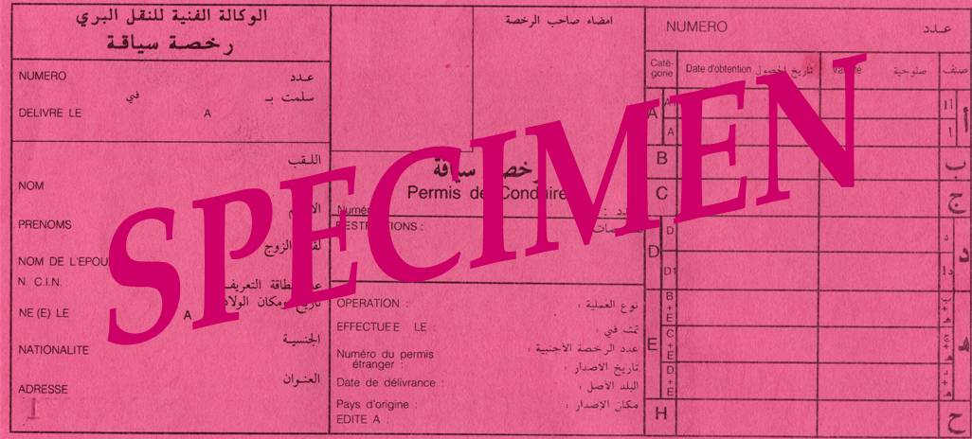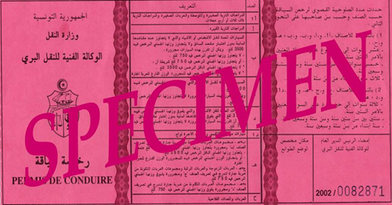
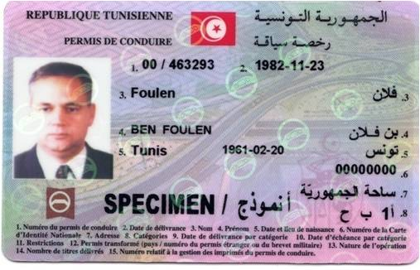
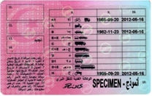
1. Obrazac vozačke dozvole štampan na kartonskoj podlozi sa grbom i nazivom „Republika Tunis” nije na snazi od maja 2012. godine.

2. Obrazac vozačke dozvole štampan na plastificiranoj podlozi (tip kartice) sa grbom, zastavom i nazivom „Republika Tunis”, na snazi od aprila 2002. godine.
Obrazac vozačke dozvole koja se izdaje u Srbiji:
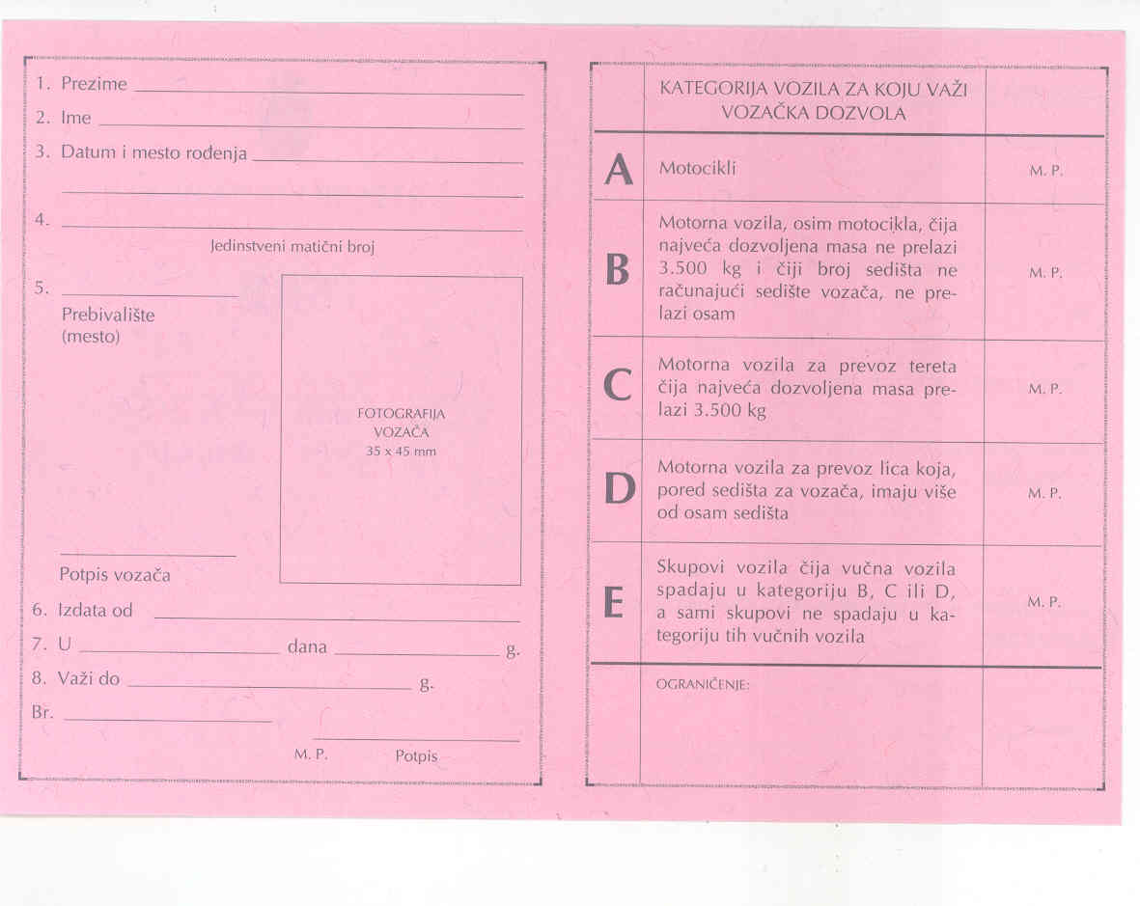
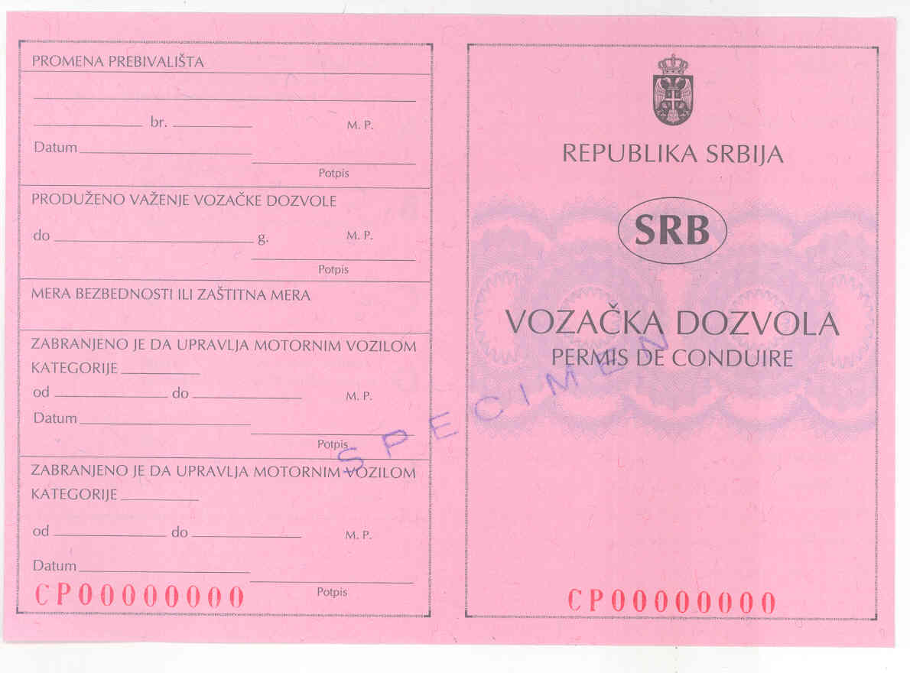
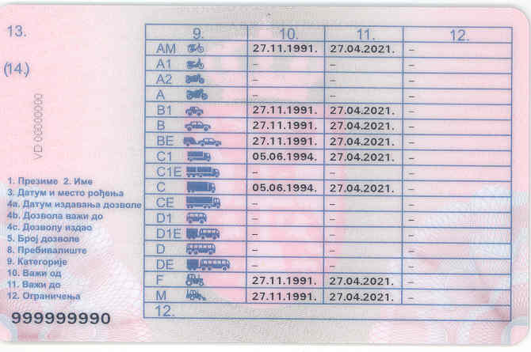
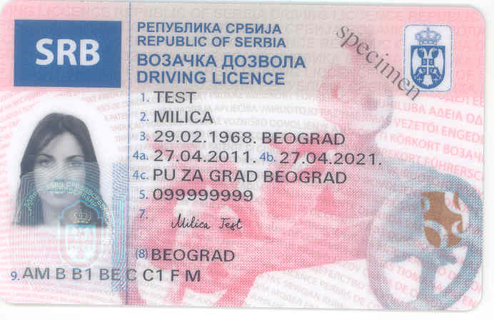
3. Obrazac vozačke dozvole na kartonskoj podlozi sa skraćenicom »SRB«, sa grbom i nazivom Republike Srbije, koji se izdaje od avgusta 2006. godine, neće više važiti počev od 10.6.2017. godine; stoga, od ovog datuma pa na dalje srpske dozvole izdate na ovom obrascu ne mogu se više zameniti.
4. Obrazac vozačke dozvole na plastificiranoj podlozi (tip kartice), sa skraćenicom „SRB”, na snazi od januara 2011. godine.
Prilog 2
TABELA EKVIVALENATA SRPSKIH I TUNIŽANSKIH VOZAČKIH DOZVOLA
kategorije dozvola u Republici Srbiji | vozila za koja važi | kategorije dozvola u Republici Tunis
AM | Mopedi, laki tricikli ili laki četvorocikli | A1
A1 | Motocikli čija radna zapremina motora nije veća od 125 cm³ i snage motora do 11 kW čiji odnos snage motora i mase vozila nije veći od 0,1 kW/kg i teški tricikli čija snaga motora ne prelazi 15 kW | A1
A2 | Motocikli čija snaga motora nije veća od 35 kW i čiji odnos snage motora i mase vozila nije veći od 0,2 kW/kg | A
A | Motocikli i teški tricikli čija snaga motora prelazi 15 kW | A
B1 | Teški četvorocikli | A1
B | Motorna vozila, osim vozila kategorije A, A1, A2, AM, F i M, čija najveća dozvoljena masa nije veća od 3.500 kg i koja nemaju više od osam mesta za sedenje ne računajući sedište za vozača | B
BE | Skup vozila čije vučno vozilo pripada kategoriji B, najveća dozvoljena masa priključnog vozila je veća od 750 kg, a nije veća od 3.500 kg | B+E
C1 | Motorna vozila, osim vozila kategorije A, A1, A2, AM, F, M, B, D i D1, čija je najveća dozvoljena masa veća od 3.500 kg, a nije veća od 7.500 kg | B
C1E | Skup vozila čije vučno vozilo spada u kategoriju C1, a najveća dozvoljena masa priključnog vozila prelazi 750 kg i najveća dozvoljena masa skupa ne prelazi 12.000 kg, kao i skup vozila čije vučno vozilo spada u kategoriju B, a najveća dozvoljena masa priključnog vozila prelazi 3.500 kg i najveća dozvoljena masa skupa vozila ne prelazi 12.000 kg | B+E
C | Motorna vozila, osim kategorije A, A1, A2, AM, F, M, B, D i D1, čija je najveća dozvoljena masa veća od 3.500 kg | C
CE | Skup vozila čije vučno vozilo pripada kategoriji C, a najveća dozvoljena masa priključnog vozila je veća od 750 kg, | C+E
D1 | Motorna vozila za prevoz lica, koja osim sedišta za vozača imaju više od osam, a najviše 16 sedišta i čija maksimalna dužina ne prelazi osam metara | D1
D1E | Skup vozila čije vučno vozilo pripada kategoriji D1, a najveća dozvoljena masa priključnog vozila je veća od 750 kg | D1
D | Motorna vozila za prevoz lica, koja osim sedišta za vozača imaju više od osam sedišta, | D
DE | Skup vozila čije vučno vozilo pripada kategoriji D, a najveća dozvoljena masa priključnog vozila je veća od 750 kg | D+E
F | Traktori sa ili bez priključnih vozila i radne mašine | H
M | Motokultivatori | H
Prilog 3
TABELA EKVIVALENATA TUNIŽANSKIH I SRPSKIH VOZAČKIH DOZVOLA
kategorije dozvola u Republici Tunis | vozila za koja važi | kategorije dozvola u Republici Srbiji
A1 | Mopedi, čija zapremnina motora ne prelazi 50 cm³, motocikli čija je zapremnina motora veća od 50 cm³, a manja od 125 cm³, laka vozila, tricikli i četvorocikli sa motorom | AM,A1
A | Motocikli čija je zapremina motora veća od 125 cm³ | AM,A1,A2,A
B | Motorna vozila za prevoz putnika ili stvari koja nemaju više od osam mesta za sedenje ne računajući sedište za vozača i čija ukupna dozvoljena masa pod opterećenjem ne prelazi tri hiljade petsto (3500) kilograma (kg). Motornim vozilima ove kategorije može se dodati priključno vozilo:  - čija ukupna dozvoljena masa pod opterećenjem ne prelazi sedamsto pedeset kilograma (750kg);  - ili čija ukupna dozvoljena masa pod opterećenjem prelazi sedamsto pedeset kilograma (750kg) pod sledećim uslovima:  - da ukupna dozvoljena masa skupa vozila ne prelazi tri hiljade petsto kilograma (3500 kg);  - da ukupna dozvoljena masa priključnog vozila pod opterećenjem ne prelazi masu neopterećenog vučnog vozila; | M,B1,B
B+E | Skupovi vozila koji se sastoje od jednog vučnog vozila saglasno definiciji iz kategorije „B“ i jednog priključnog vozila čija ukupna dozvoljena masa pod opterećenjem prelazi sedamsto pedeset kilograma (750 kg) pri čemu:  - ukupna dozvoljena masa skupa vozila prelazi tri hiljade petsto kilograma (3500kg);  - ili ukupna dozvoljena masa priključnog vozila pod opterećenjem prelazi masu neopterećnog vučnog vozila | BE
C | Motorna vozila za prevoz stvari čija ukupna dozvoljena masa pod opterećenjem prelazi tri hiljade petsto kilograma (3500 kg).  Motornim vozilima ove kategorije može se dodati priključno vozilo čija ukupna dozvoljena masa pod opterećenjem ne prelazi sedamsto pedeset kilograma (750 kg). | M,C1,C
C+E | Vučna vozila sa dva priključna vozila, zglobna vozila i skupovi vozila koji se sastoje od jednog vučnog vozila saglasno definiciji za kategoriju „C“ i jednog priključnog vozila čija ukupna dozvoljena masa pod opterećenjem prelazi sedamsto pedeset kilograma (750 kg). | CE,C1E
D | Motorna vozila za prevoz putnika čija ukupna dozvoljena masa pod opterećenjem prelazi tri hiljade petsto kilograma (3500kg) ili čiji broj mesta za sedenje prelazi osam, ne računajući sedište za vozača.  Motornim vozilima ove kategorije može se dodati jedno priključno vozilo čija ukupna dozvoljena masa pod opterećenjem ne prelazi sedamsto pedeset kilograma (750 kg); | M,D1,D
D+E | Skupovi vozila koji se sastoje od jednog vučnog vozila prema definiciji kategorije „D“ i jednog priključnog vozila čija ukupna dozvoljena masa pod opterećenjem prelazi sedamsto pedeset kilograma (750 kg); | DE,D1E
D1 | Motorna vozila kategorije „taksi“, „rent a kar“ vozila, vozila javnog prigradskog prevoza koja imaju do osam mesta za sedenje ne računajući sedište za vozača | ne postoji ekvivalent
H | Poljoprivredna vozila i radne mašine | F,M
Član 3.
Ovaj zakon stupa na snagu osmog dana od dana objavljivanja u „Službenom glasniku Republike Srbije - Međunarodni ugovori”.

